**Universidad Tecnológica Nacional**

**Facultad Regional Córdoba**



**Ingeniería en Sistemas de Información**

**Cátedra: Ingeniería de Software**

**Trabajo Práctico Nº :8**

**Curso: 4K2**

**Grupo N°3: 66685 Alfonzo, Paola Janet**

**67252 Arroyo, Franco**

**67999 Capovilla, Luisina**

**65155 Galizio, Matias Emmanuel**

**50193 Gonzalez, Rodrigo**

**55624 Palacios, Javier Güerino**

**Docentes: Meles, Silvia Judith (Adjunto)**

**Massano, María Cecilia (JTP)**

**Robles, Joaquín Leonel (Ayudante 1ro)**

**Fecha de Presentación: 15/09/2020**

***ÍNDICE***

**Índice …....……………………………………………………….. 2**

**Enunciado …………………………………………………………. 3**

**Desarrollo …………………………………………………………. 5**

***ENUNCIADO***

|  |  |
| --- | --- |
| ***Unidad:*** | ***Unidad Nro. 3: Gestión Ágil de Proyectos*** |
| ***Consigna:*** | *Tomando como base la definición de producto realizada para Taxi Mobile: Sistema web mobile para seguimiento de taxis y teniendo en cuenta el MVP definido, realizará con su equipo SCRUM la primera reunión de planificación de Sprint (Sprint Planning).* |
| ***Objetivo:*** | *Que el estudiante sea capaz de simular una de las ceremonias de SCRUM, Sprint Planning, cuyo propósito es la definición del Sprint Backlog.*  *Que comprenda la importancia de la planificación en el contexto de la gestión ágil de proyectos.* |
| ***Propósito:*** | *Aplicar los conceptos de Gestión Ágil de Proyectos*  *Vivenciar el ambiente de Scrum simulando la ceremonia de planificación de un sprint.* |
| ***Entradas:*** | *Conceptos teóricos de SCRUM. Bibliografía referenciada sobre el tema.*  *Definición de Hecho (DoD) para el equipo.*  *Caso práctico de Taxi Mobile: Sistema web mobile para seguimiento de taxis previamente desarrollado.*  *Ejemplo de Minuta de Sprint Planning*  *Ejemplo de Sprint Backlog.* |
| ***Salida:*** | *Se evaluará que:*   * *Presente la minuta de planificación del Sprint* * *El Sprint Backlog desagregando las user stories en tareas estimadas en horas ideales* * *Descripción de todas las consideraciones de contexto que considere necesarias para la comprensión de los entregables mencionados en los ítems anteriores.* |
| ***Instrucciones:*** | *En grupos trabajarán la consigna.*   * *Analizarán las user stories identificadas para el producto de Taxi Mobile.* * *Definirán las condiciones de contexto necesarias para la planificación del release.* * *Definirán el Plan de Release indicando cuantos sprints serán necesarios y que user stories entregarán en cada uno y por consiguiente la duración del Plan de Release para la entrega de la versión del producto.* * *Luego tomarán el primer sprint definido en el Plan de Release y las user stories asignadas a ese primer Sprint para realizar la planificación del Sprint.* * *Para ello deberán:*    + *Definir las condiciones de contexto del equipo Scrum necesarias para la planificación del sprint.*   + *Crearán la minuta de Sprint Planning y el Sprint Backlog*   + *Subirán en el aula virtual en la sección indicada por el docente los entregables generados.* |
| ***Observaciones:*** | *Debe referenciar la Bibliografía consultada.* |

***DESARROLLO***

Luego de analizar, conversar sobre las condiciones en las cuales vamos a trabajar como equipo en el proyecto definimos las capacidades de cada miembro del equipo (días de trabajo disponibles en el sprint, horas estimadas, horas por día de trabajo, etc). Para una mejor visualización, a continuación lo representamos en una tabla.

|  |  |  |  |  |
| --- | --- | --- | --- | --- |
|  | **Duración del Sprint : 2 semanas** | | |  |
| **Persona** | **Días disponibles (sin tiempo personal)** | **Horas por día** | **Horas de esfuerzo disponibles** | |
| Franco | 10 | 3 | 24 | |
| Matias | 10 | 4 | 32 | |
| Paola | 10 | 4 | 32 | |
| Rodrigo | 10 | 4 | 32 | |
| Javier | 10 | 3 | 24 | |
| Luisina | 10 | 4 | 32 | |
|  |  | **Capacidad del equipo :** | **176** | |

Como se puede observar, el total de horas esfuerzo disponible del equipo es de 176 horas ya que consideramos un 20% menos del total de las horas de esfuerzo disponibles por situaciones inesperadas o no contempladas que puedan ocurrir."

**PLAN DE RELEASE**

En función de la capacidad total del equipo que son 176 horas y la estimación de horas ideales que suman 273 horas para todas las user stories se define que el primer Release estará constituido por 2 Sprint (donde cada Sprint va a tener una duración de 2 semanas).

A continuación se listan todas las user stories contempladas en el Backlog Inicial:

|  |  |  |  |
| --- | --- | --- | --- |
| **Backlog** | | | |
| **Rol** | **US** | **Story Point** | **MVP** |
| Taxista | Loguear taxista | 2 | SI |
| Taxista | Ocupar taxi | 2 | SI |
| Taxista | Liberar taxi | 2 | SI |
| Taxista | Ver ubicación del pasajero | 5 | SI |
| Pasajero | Buscar taxis cercanos | 3 | SI |
| Pasajero | Pedir taxi | 5 | SI |
| Pasajero | Notificar a taxista y a central de solicitud de taxi | 3 | SI |
| Pasajero | Loguear pasajero | 2 | NO |
| Adm. Central | Registrar central de taxis | 1 | NO |
| Taxista | Marcar taxi como fuera de servicio | 2 | NO |
| Adm. Central | Ver mapa de taxis | 5 | NO |

**SPRINT N°1**

**Minuta del Sprint Planning**

**Sprint Nro.: 1**

**Duración del Sprint en días: 14**

**Objetivo del Sprint: "La funcionalidad que se entregará al final de Sprint permitirá al usuario Pasajero loguearse en la aplicación para así buscar y pedir un taxi que se encuentre cercano a su ubicación. Respecto al usuario Taxista, este podrá loguearse en la aplicación y visualizar la ubicación de un Pasajero que solicite un taxi, pudiendo cambiar el estado del móvil según corresponda."**

**Equipo Scrum:**

* **Alfonzo, Paola Janet**
* **Arroyo, Franco**
* **Capovilla, Luisina**
* **Galizio, Matias Emmanuel**
* **Gonzalez, Rodrigo**
* **Palacios, Javier**

**Capacidad del equipo en horas ideales: 176**

|  |  |  |  |  |  |
| --- | --- | --- | --- | --- | --- |
| **Sprint 1** | | | | | |
| **Sprint Backlog** | | | | | |
| **Rol** | **US** | **Story Point** | **Tareas** | **Horas ideales** | **Horas totales por US** |
| Pasajero | Loguear pasajero | 2 | Diseñar prototipos de pantallas | 2 | 12 |
| Desarrollar funcionalidad(frontend) | 4 |
| Desarrollar funcionalidad(backend) | 4 |
| Realizar pruebas | 2 |
| Pasajero | Buscar taxis cercanos | 3 | Diseñar prototipos de pantallas | 4 | 39 |
| Desarrollar funcionalidad(frontend) | 24 |
| Desarrollar funcionalidad(backend) | 8 |
| Realizar pruebas | 3 |
| Pasajero | Pedir Taxi | 5 | Diseñar prototipos de pantallas | 2 | 33 |
| Desarrollar funcionalidad(frontend) | 24 |
| Desarrollar funcionalidad(backend) | 4 |
| Realizar pruebas | 3 |
| Taxista | Loguear taxista | 2 | Investigar integración con Facebook | 1 | 15 |
| Diseñar prototipo de pantalla | 5 |
| Desarrollar funcionalidad(frontend) | 6 |
| Desarrollar funcionalidad(backend) | 2 |
| Realizar pruebas | 1 |
| Taxista | Ver ubicación del pasajero | 5 | Investigar integración con GPS | 6 | 53 |
| Investigar visualización de mapa | 6 |
| Diseñar prototipos de pantallas | 6 |
| Desarrollar funcionalidad(frontend) | 22 |
| Desarrollar funcionalidad(backend) | 10 |
| Realizar pruebas | 3 |
| Taxista | Ocupar taxi | 2 | Diseñar prototipo de pantalla | 3 | 13 |
| Desarrollar funcionalidad(frontend) | 5 |
| Desarrollar funcionalidad(backend) | 3 |
| Realizar pruebas | 2 |
| Taxista | Liberar taxi | 2 | Diseñar prototipo de pantalla | 2 | 9 |
| Desarrollar funcionalidad(frontend) | 4 |
| Desarrollar funcionalidad(backend) | 2 |
| Realizar pruebas | 1 |
| **Story Point totales:** | | **21** | **Horas ideales estimadas totales:** | | **174** |

Consideramos el siguiente listado de checklist ha aplicar para la definición de hecho(DONE) de las correspondientes user stories implementadas en los sprints:

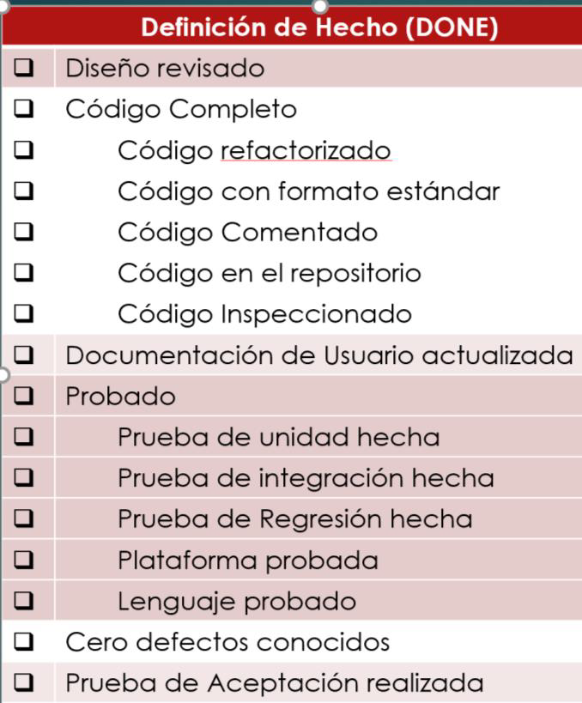

**SPRINT N°2**

En este sprint se desarrollarán las user stories faltante que quedaron en el Backlog:

|  |  |  |  |  |  |
| --- | --- | --- | --- | --- | --- |
| **Sprint 2** | | | | | |
| **Sprint Backlog** | | | | | |
| **Rol** | **US** | **Story Point** | **Tareas** | **Horas ideales** | **Horas totales por US** |
| Adm Central | Ver mapa de taxis | 5 | Investigar integración con GPS | 6 | 53 |
| Investigar visualización de mapa | 6 |
| Diseñar prototipos de pantallas | 6 |
| Desarrollar funcionalidad(frontend) | 24 |
| Desarrollar funcionalidad(backend) | 8 |
| Realizar pruebas | 3 |
| Adm Central | Registrar central de taxis | 1 | Diseñar prototipos de pantallas | 1 | 6 |
| Desarrollar funcionalidad(frontend) | 2 |
| Desarrollar funcionalidad(backend) | 2 |
| Realizar pruebas | 1 |
| Pasajero | Notificar a taxista y a central de solicitud | 3 | Investigar notificación push | 4 | 31 |
| Diseñar prototipo de mensaje | 1 |
| Desarrollar funcionalidad(frontend) | 6 |
| Desarrollar funcionalidad(backend) | 18 |
| Realizar pruebas | 2 |
| Pasajero | Marcar taxi como fuera de servicio | 2 | Diseñar prototipo de pantalla | 2 | 9 |
| Desarrollar funcionalidad(frontend) | 4 |
| Desarrollar funcionalidad(backend) | 2 |
| Realizar pruebas | 1 |
| **Story Point totales:** | | **11** | **Horas ideales estimadas totales:** | | **99** |